Доклад к защите результатов учебной практики
ПМ04 Сопровождение и обслуживание программного обеспечения компьютерных систем

2 слайд
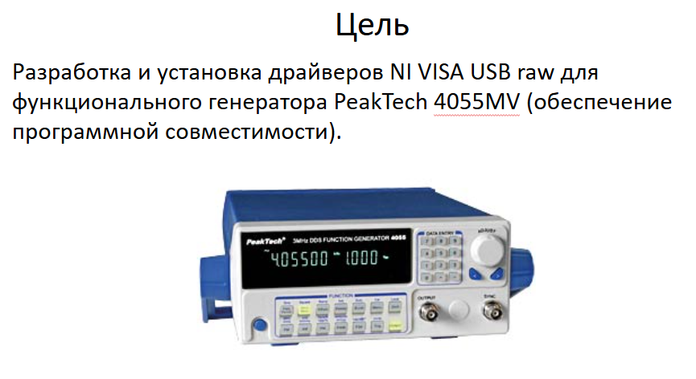
Ключевой целью моей работы являлась разработка и внедрение драйверов NI VISA USB raw для лабораторного оборудования технопарка — функционального генератора PeakTech 4055MV. Основная задача заключалась в обеспечении полной программной совместимости данного измерительного прибора с управляющим программным обеспечением, использующим стандартный интерфейс VISA. PeakTech — это генератор функций, который можно использовать как генератор сигналов, а также как генератор импульсов.

3 слайд
Для достижения поставленной цели требовалось решить ряд последовательных задач:
- Провести анализ предметной области, изучив архитектуру интерфейса NI VISA.
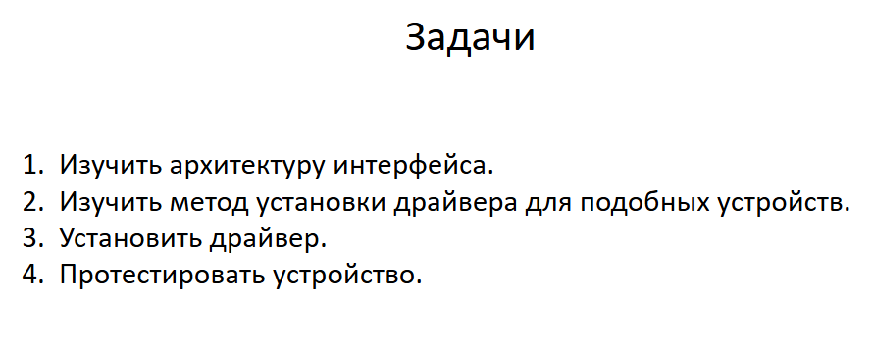
- Исследовать и выбрать методику создания и подписания кастомных драйверов для USB-устройств.
- Выполнить инсталляцию разработанного драйвера в операционную систему.
- Провести верификацию (тестирование) работоспособности генератора.

4 слайд
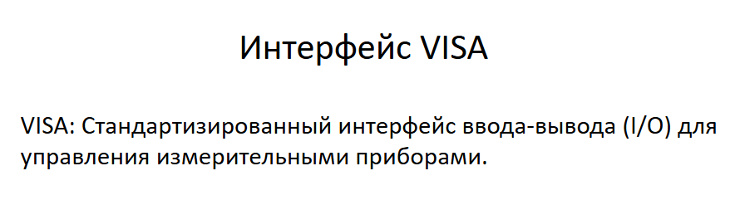
VISA (Virtual Instrument Software Architecture) — это стандартизированный программный интерфейс ввода-вывода, используемый в области тестирования и измерений для управления приборами. USB — это шина обмена, работа которой основана на сообщениях. Мы использовали режим USB raw, который позволяет программному обеспечению NI VISA напрямую обмениваться двоичными командами с устройством, минуя стандартные классы Windows. Именно это обстоятельство потребовало разработки собственного драйвера.

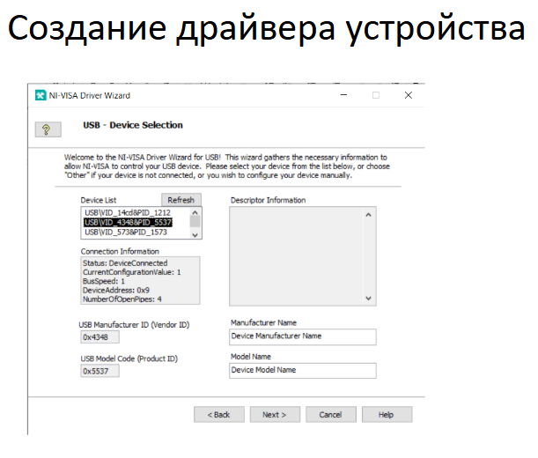
5 слайд
Процесс создания драйвера начался с идентификации устройства. Для этого мы подключили генератор и получили его уникальные аппаратные идентификаторы: VID (Vendor ID) — 0x4348 и PID (Product ID) — 0x5537. Используя эти идентификаторы, с помощью утилиты NI-VISA Driver Wizard был сгенерирован INF-файл — основной конфигурационный файл, необходимый для установки драйвера в Windows.

6 слайд
Для успешной инсталляции драйвера в современные операционные системы Windows необходима цифровая подпись. Это гарантирует подлинность кода и защищает от потенциальных угроз. Для этого мы выполнили трехэтапную процедуру:
- Создание сертификата: В среде PowerShell был создан самоподписанный сертификат (ifizmat) для подписи кода. Сертификат был экспортирован в файл PFX (с закрытым ключом).
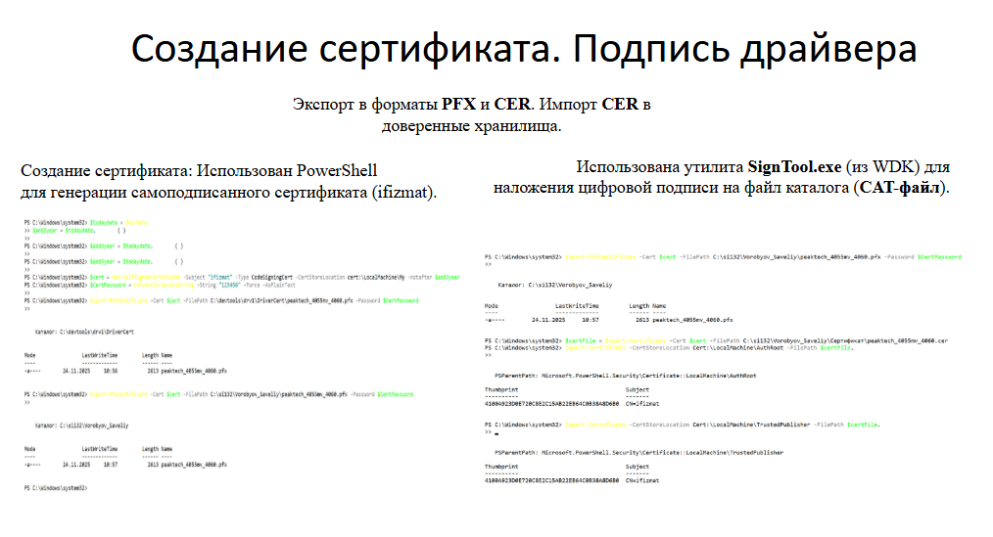
- Добавление доверия: Сертификат был импортирован в системные хранилища Trusted Root и Trusted Publishers.
- Подпись: С помощью утилиты SignTool из пакета WDK мы подписали CAT-файл (каталог безопасности), сгенерированный на основе INF-файла.

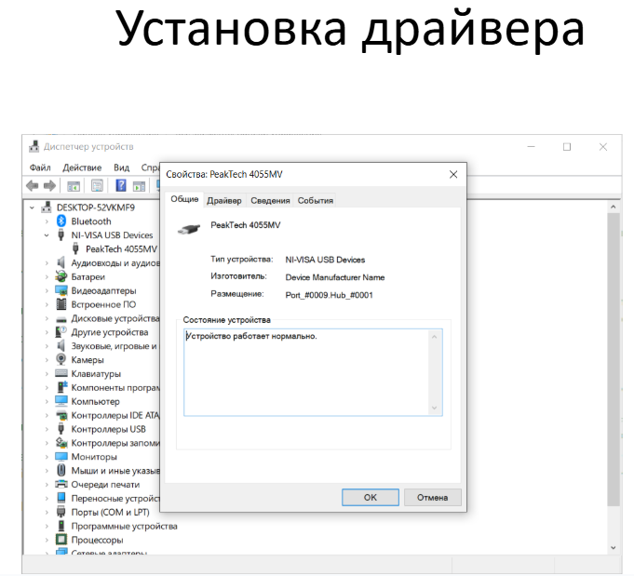
7 слайд
После установки подписанного драйвера и подключения генератора мы провели верификацию в Диспетчере устройств. Устройство PeakTech 4055MV корректно отображается в новой ветке NI-VISA USB Devices. Свойства драйвера подтверждают его версию и, что самое главное, цифровую подпись, выданную нашим сертификатом (ifizmat). Это свидетельствует об успешной интеграции и доверии операционной системы к разработанному драйверу.

8 слайд
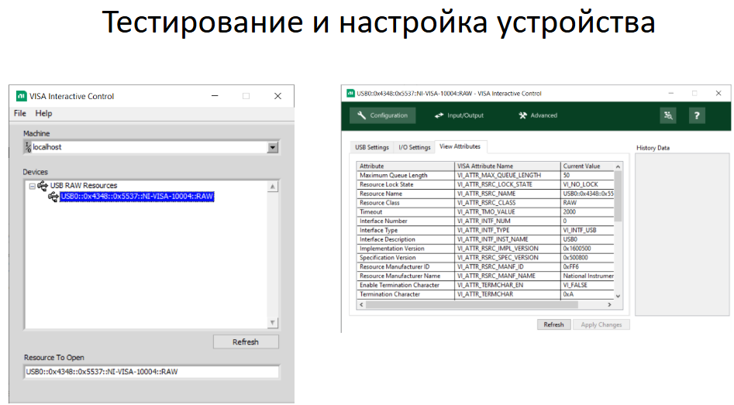
Финальный этап — функциональное тестирование. С помощью программы VISA Interactive Control мы убедились, что устройство успешно распознано средой NI VISA и доступно как RAW ресурс. Система присвоила ему уникальный ресурсный адрес: USB0::0x4348::0x5537::NI-VISA-10004::RAW. Это подтверждает, что генератор готов к программному управлению и обмену данными

9 слайд
Подводя итоги практики, хочу отметить, что поставленная цель достигнута, а задачи успешно решены. Практика позволила мне не только закрепить базовые профессиональные компетенции по инсталляции и обслуживанию ПО, но и получить новые, углубленные знания в следующих областях:
- Архитектура интерфейсов ввода-вывода (NI VISA).
- Процедуры создания и тестирования кастомных драйверов.
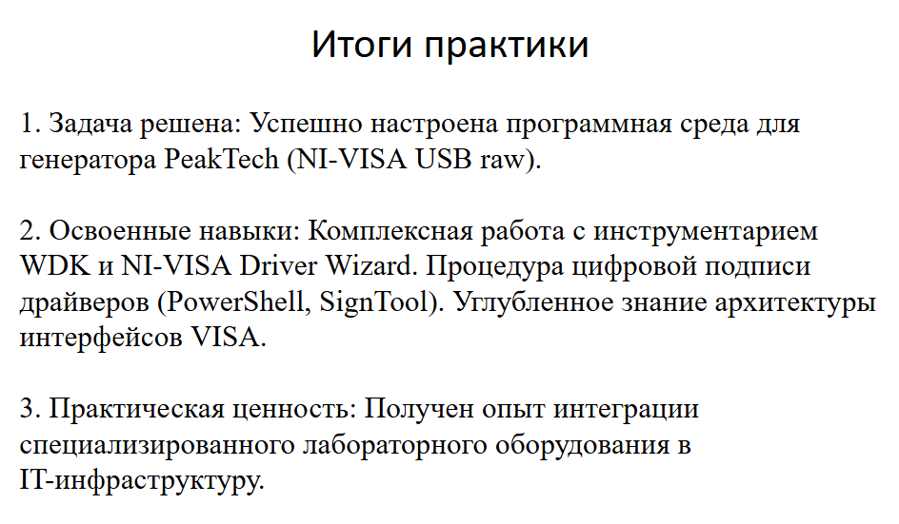
- Работа с сертификатами и цифровой подписью.
Я приобрел комплексный навык по интеграции специализированного оборудования в управляющие программные среды, что является ценным опытом в рамках моей специальности.

